25 ноября 2023 года ФГБОУ ВО Саратовский государственный университет генетики, биотехнологии и инженерии имени Н. И. Вавилова приглашает на Мастер-класс выпускников общеобразовательных организаций, образовательных организаций среднего профессионального образования (колледжей, техникумов) и их родителей
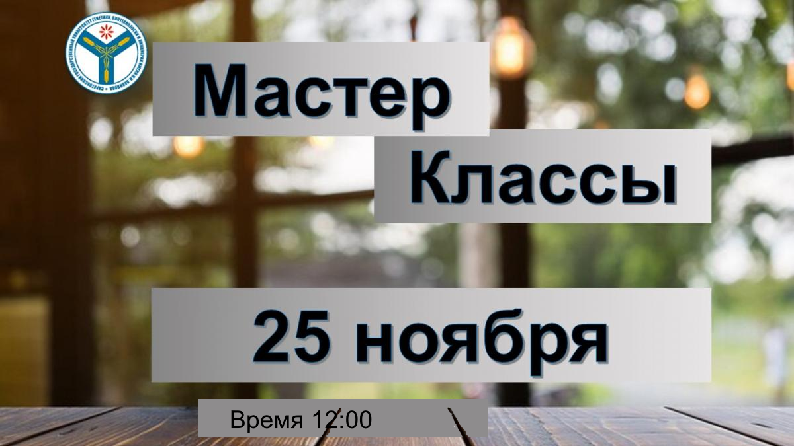

Список мероприятий
Адрес проведения г. Саратов ул. Советская д. 60,

